**6 Het ontgraven van grond**

**Vragen bij de paragraven 5.1 en 5.2 van het boek Cultuur­**

**technisch werk; Grondwerk**

1 Wanneer er gegraven wordt en je komt een andere grondslag of een lint tegen, waar moet je dan eventueel rekening mee houden?

2. Wat is een cunet?

a. Een cunet is een ontgraving waar later zand in gestort wordt voor een ver harding.

b. Een cunet is een ophoging.

c. Een cunet is een ontgraving voor een bouwput waar later beton in gemaakt wordt.

3. De breedte van een cunet voor een weg is:

a. 1 x wegbreedte;

b. 2 x de wegbreedte + 2 x de diepte van het cunet;

c. 1 x de wegbreedte + 2 x de diepte van het cunet.

4. De diepte van het cunet is afhankelijk van:

a. de grootte van de machine;

b. de grootte van de machine en de vorst-indringing;

c. de draagkracht van de ondergrond en van de grondwaterstand.

5. Waarom is de capillaire hoogte van belang bij de aanleg van een cunet?

Omschrijf het in eigen woorden.

6. Zet de juiste benaming van de pijlen bij onderstaande tekening.

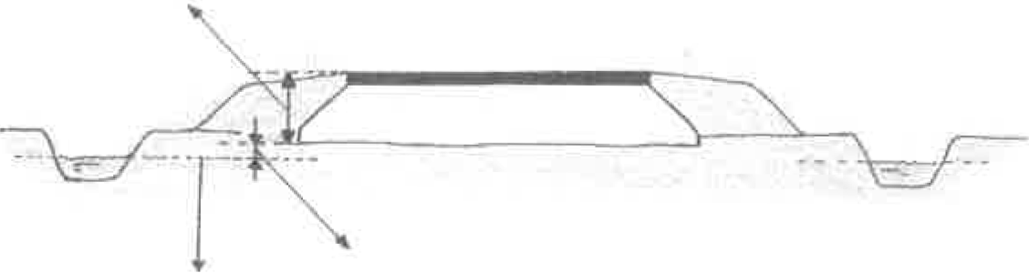

7. Om een cunet uit te zetten zijn er een aantal gegevens vereist.

Omschrijf er tenminste 4:

a.

b.

c.

d.

8. De diepte van een cunet kan op verschillende manieren gecontroleerd worden. Welke manieren zijn dat?

a.

b.

c.

d.

9 Maak een tekening van de meest ideale opstelling van een dumper bij een graafmachine (van bovenaf gezien).

*)*

10. Als je een cunet met een graafmachine graaft moet je ermee rekening houden:

a. dat er netjes in het midden van het cunet begonnen wordt en dat er laagsgewijs wordt gegraven;

b. dat er laagsgewijs gegraven wordt en dat de zijkanten recht gegraven worden zonder gebruik te maken van de zwenk, waardoor de giek kan worden geforceerd;

c. dat de machine vlak staat en dat er netjes in het midden van het cunet wordt begonnen.

11. Geef schematisch weer hoe je een cunet met een wiellader uitgraaft. Het cunet is 2,5 keer de bakbreedte van de wiellader. Maak hieronder een teke­ ning van bovenaf gezien.

12 Hoe kun je met een wiellader een zandbaan in een cunet scheef (onder profiel) leggen?

13 De diepte van een bouwput is afhankelijk van de grondwaterstand en van het ontwerp van de te bouwen constructie.

a. Deze stelling is juist.

b. Deze stelling is onjuist.

14. Een fundering op 'staal' is een fundering op heipalen. a. Deze stelling is juist.

b. Deze stelling is onjuist.

15. Bij een fundering op palen wordt een heipalenplan gebruikt.

a. Dit plan geeft aan waar de heipalen in de grond worden geheid.

b. Dit plan geeft aan hoe diep de heipalen in de grond worden geheid. c. Dit plan geeft helemaal geen informatie over heipalen.

16. Welke maten worden er op de bouwplanken van een bouwput gezet?

17. Omschrijf wat het 'verklikken van piketten' inhoudt

18. Hoe moet een funderingssleuf (zoals hieronder is getekend) gegraven worden. Teken de pijlen van de graafrichting erbij!

19. Doe alsof de volgende oefening uitgezet moet worden. Hoe moeten de piketten komen te staan als elk hoekpunt 50 cm verklikt moet worden?

J